輔仁大學公共事務室九十四年四月行政會議報告
壹、 公關業務
- 綜合業務：
加強與校內外聯繫工作
  - 校內聯繫工作
    - 提供本校簡介紀念品：外語學院、國際學術交流中心、醫學系、應用工程研究所
    - 協助華人校長論壇籌備之相關事宜。
  - 宣傳本校之工作
a.製作本校中文折頁簡介。
b.提供本校簡介予新莊市公所製作元宵節慶祝活動手冊用。
  - 重大慶典：
    - 製作、寄發校慶系列活動邀請卡及邀請貴賓等相關事宜。
    - 與台北縣文化局、新莊市公所協商台北縣宗教藝術節等相關事宜。
  - 校外聯繫工作：
    - 與中時報系合辦第三屆未來菁英養成學院系列講座。
    - 與台灣証劵交易所、本校金融所、國金系合辦校園財經講座。
5. 輔大認同卡：
（1）系統傳輸部分將儘快建立雛形。
（2）3月22日已與台新銀行確認認同卡樣。
（3）3月28日將『輔大認同卡發行合約書』草約會請法務室審訂合約條款內容。
6.校友聯繫及資料更新企劃:
3月24日以公文方式商借統計諮詢顧問中心20線專線供電訪學生使用。
7.公共事務室網頁內容更新：
組 別 | 筆 數
綜合業務組 | 1
新聞媒體組 | 4
校友聯繫組 | 7
教育發展資金組 | 1
其 他 | 2
8.香港校友會獎學金:
（1）3月初將獎學金徵選辦法及申請表格交於僑外組辦理。
（2）由僑外組公開徵選至3月15日共24名學生參與，經僑外組會議決議選出優秀僑生一名。
（3）香港校友會於3月29日匯入獎學金五千元。
9.校內行政單位英文網頁:
目前已請進修成長學院英文系鮑端磊主任，及三位英研所研究生進行網頁翻譯工作。
二、輔導親善大使：
親善大使於3月4日公佈錄取45位名單，3月8日（星期二）晚於谷欣廳舉行始業式後，每週二晚6：30至9：00 於谷欣廳接受專業培訓課程及週六、日實務演練，專業課程有：3月15日國際會議接待經驗、技巧（鄭世奇老師）、3月22日口語表達訓練及團體領導（詹俊瑋總監）、3月29日美容彩妝（資生堂）等；服務學習有：
3月14日頒授榮譽博士學位、祭天敬祖、醫學院綜合大樓上樑祈福禮；接待外賓參訪有：日本佐賀大學、上海市經理管理幹部學院、德國大學校長會議（HRK）、四川大學；中學生校外教學有：台北市成淵高中、中興高中等服務。
（一）外賓參訪：
時 間 | 案 由 | 參訪數據 | 服務數據 | 備 註
94.03.07（一） | 日本佐賀大學 | 3人 | 3人 | 3小時
94.03.10（四） | 上海市經理管理幹部學院 | 11人 | 2人 | 6 小時
94.03.15（二） | 德國大學校長會議（HRK） | 2人 | 1人 | 1 小時
94.03.29（二） | 四川大學 | 8人 | 2人 | 2 小時
小計 |  | 24人 | 8人 | 12 小時
（二）學生參訪統計：
時 間 | 案 由 | 參訪數據 | 服務數據 | 備 註
94.03.30（三） | 台北市成淵高中（分理/文組） | 100人 | 4人 | 8小時
94.04.01（五） | 台北市私立中興高中 | 40人 | 2人 | 8小時
小計 |  | 140人 | 6人 | 16小時
（三）、親善大使校內服務：
時 間 | 案 由 | 服務數據 | 備 註
94.03.14（一） | 頒授聖言會士郝思漢教授、孫志文教授榮譽博士學位典禮（野聲樓谷欣廳） | 11人  （9時至19時） | 99小時
94.03.16（三） | 祭天敬祖（1）下午場、（2）晚上場 | 4人 | 8小時
94.03.31（四） | 醫學院綜合大樓上樑祈福禮：司儀服務 | 1人 | 1小時
小計 |  | 16人 | 108小時
（四）、親善大使校外服務統計： 無
貳、校友聯繫業務
一、加強與校系友會聯繫工作：
3月3日(星期四)安排及接待馬來西亞校友會會長張和風蒞校拜會校長及校內師長行程。
- 3月15日(星期二)歷任校友總會會長北京輔仁大學西語系高 銓校友自美返校參觀。
- 籌備中華民國輔仁大學校友總會登記立案事宜。
- 回收及彙整各系(所)友會組織概況調查表，修改新任系所友會會長資料。
- 規劃校系所友會會長餐敘事宜。
二、校友業務之推廣：
- 3月4日(星期五)複核西文系93年校友返校日預算核銷。
- 3月7日(星期一)送發傑出校友推薦公文請推薦傑出校友候選人。
- 3月25日(星期五)安排于樞機校長親屬于德蘭等返校參觀于樞機墓園事宜。
- 連絡數位企業界傑出校友爲出席AACSI記者會事宜。
- 安排規劃校長八月份與美國紐約校友聚會事宜。
- 邀請校友總會吳東亮會長擔任80週年校慶籌備會副主任委員聘函。
- 協助93學年度傑出校友生物系畢業劉寶瑋校友治喪委員會名單草擬及相關事宜。
- 規劃80週年校慶校友系列活動總表及報名表設計彙整。
- 大陸校友來台參加活動手續申請事宜。
- 校友會館空間規劃案及預算呈核。
三、校友資料庫系統維護：
- 3月10日(星期四)e-mail台北縣校友會新網址訊息給所有有e-mail之校友。
- 3月11日(星期五)e-mail輔大婦女大學嘉義分部聯誼會94年度演講系列訊息給雲林嘉義台南地區有e-mail的校友。
- 更新修正美國地址郵遞碼、任職於中華航空公司的校友資料公司地址、法文系第一屆校友名錄、奧地利校友會名單、高雄市校友會理監事及建檔進修部校友資料相關事宜。
- 列印國內校友會聯絡人(總幹事)名冊。
- 修正校友資料庫系統綜合申請表共三項。
- 連繫日間部及進修部教務單位學籍業務抓取畢業生欄位資料。
- 過濾系統內美國校友地址計3943筆。
- 協助校友線上修改基本資料及校友協尋並代轉訊息。
- 本校職員校友資料比對批次作業。
- 目前就各系所使用之修正版面，各院維護狀況列示如下：
940301-940329各院所屬各系所修改/新增校友資料筆數統計表
 | 校友資料修改筆數
文學院 | 421
外語學院 | 324
民生學院 | 138
法律學院 | 109
社會科學院 | 115
理工學院 | 240
進修成長學院 | 614
管理學院 | 318
醫學院 | 18
藝術學院 | 21
公共事務室 | 801
合計 | 3119
四、校友服務業務：
- 回覆校友諮詢申請代辦證件事宜。
- 製作日間部及進修部校友申請證件注意事項一覽表。
- 修改代辦校友證件網頁中進修部證件申請二表。
- 修改更新本室網頁校友專區本校行事曆、校內分機及部分校友會之資料。
- 代辦校友證件一覽表（時間：94年3月1日～3月29日）
學系班別 | 中文  畢業證書 | 英文  畢業證書 | 中文  成績單 | 英文  成績單 | 校友證 | 統計
文學院 | 39 | 33 | 49 | 22 | 10 | 153
藝術學院 | 10 | 9 | 0 | 0 | 0 | 19
醫學院 | 10 | 11 | 13 | 13 | 3 | 50
理工學院 | 1 | 12 | 18 | 10 | 7 | 48
民生學院 | 0 | 14 | 11 | 15 | 12 | 52
外語學院 | 1 | 18 | 6 | 1 | 2 | 28
法律學院 | 0 | 11 | 16 | 10 | 3 | 30
社會科學院 | 13 | 4 | 21 | 2 | 2 | 42
管理學院 | 7 | 22 | 30 | 24 | 7 | 90
進修成長學院 | 33 | 45 | 12 | 72 | 5 | 167
總計 | 114 | 179 | 176 | 169 | 51 | 679
五、其他
- 申報工讀費。
- 3月21日(星期一)提供學務處就輔組工讀生現況調查表。
- 召開本室工讀生會議及宣導工作內容。
- 提報年度行事曆及80周年甘特圖。
叁、新聞媒體業務：
ㄧ、3月1日至3月30日對外發布之活動訊息
發布日期 | 活動名稱
3月11日 | - 輔仁大學頒授郝思漢教授與孫志文教授名譽博士學位採訪通知
3月15日 | 1. 輔仁大學祭天敬祖感恩大典採訪通知
3月22日 | - 醫學院大體老師慰靈公祭感恩追思禮採訪通知
3月29日 | 1. 2005輔仁大學僑外生嘉年華會採訪通知
二、3月1日至3月30對外發布之新聞稿暨聯絡採訪事項
發布日期 | 新聞稿名稱
３月0１日 | - 輔仁大學醫學月系列活動新聞稿
３月10日 | - 陳長君追思告別禮新聞稿
３月11日 | 1. 博物館專業倫理新聞稿
３月14日 | - 輔大民生月新聞稿  - 輔仁大學頒授郝思漢教授與孫志文教授名譽博士學位新聞稿
3月16日 | 1. 輔仁大學祭天敬祖感恩大典新聞稿
3月23日 | 1. 醫學院大體老師慰靈公祭感恩追思禮撒新聞稿
3月25日 | 1. 第六屆輔大盃全國大專院校跆拳道邀請賽新聞稿
3月2９日 | 輔仁大學民生學院開設西餐實務班與花藝設計班新聞稿
3月30日 | - 2005輔仁大學僑外生嘉年華會開幕式新聞搞  - 輔大世新廣告系硬草莓聯合畢展新聞稿
三、新聞統計數量
發布來源
年度 | 公共事務室93 | 公共事務室94 | 自行發布93 | 自行發布94
總計 | 60 | 8 | 65 | 77
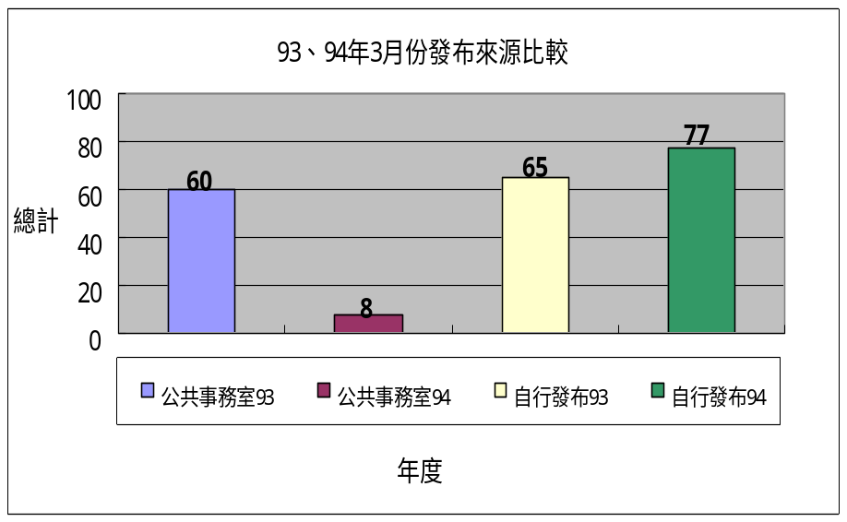
四、上報新聞統計分析一覽表（時間：94年3月1日～3月30日）
見報次數
年度 | 全國93 | 全國94 | 地方93 | 地方94
總計 | 61 | 27 | 64 | 58

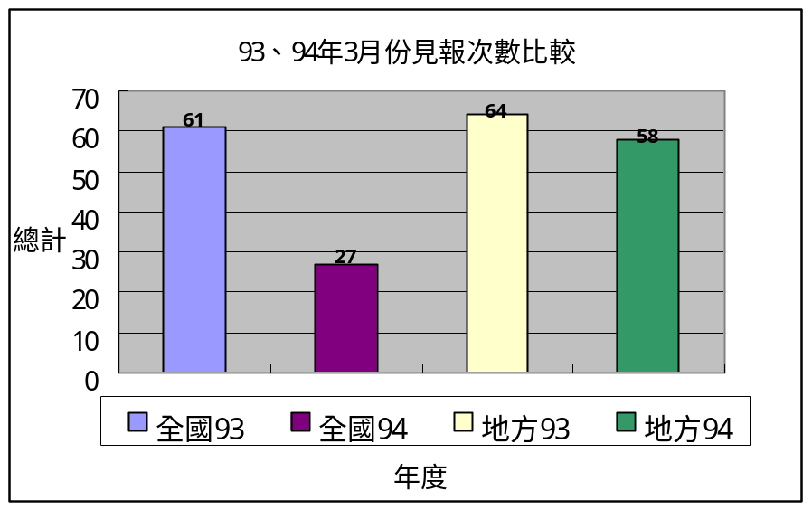
資料來源：聯合報、中國時報、民生報、自由時報、中央日報、中華日報、星報、
聯合晚報、中時晚報、善導周刊、教友生活周刊、蘋果日報、經濟日報、工商時報。

五、輔大紀事報
單位 | 見報次數 |  | 發佈來源 |  | 上報率
 | 全國 | 地方 | 公共事務室 | 自行發佈 | 總計
校本部 | 7 | 16 | 6 | 17 | 23
推廣部 | 0 | 0 | 0 | 0 | 0
進修部 | 0 | 1 | 0 | 1 | 1
文學院 | 10 | 28 | 0 | 38 | 38
藝術學院 | 0 | 1 | 0 | 1 | 1
醫學院 | 4 | 0 | 0 | 4 | 4
外語學院 | 4 | 4 | 0 | 8 | 8
理工學院 | 0 | 0 | 0 | 0 | 0
民生學院 | 0 | 2 | 2 | 0 | 2
神學院 | 0 | 0 | 0 | 0 | 0
法律學院 | 0 | 0 | 0 | 0 | 0
社會科學學院 | 0 | 1 | 0 | 1 | 1
管理學院 | 2 | 1 | 0 | 3 | 3
總計 | 27 | 58 | 8 | 77 | 85
輔大紀事報第三期已出刊發行，並開始規劃第四期。
六、輔大新聞網
輔大新聞網於一月份，發生主機故障，目前已確定資料無法恢復。輔大新聞網目前已更新系統，規劃設計新的網頁，採用Blog部落格系統，經測試，目前已 正式運作。
※ 輔大新聞網3月份新聞報導數量統計：
名 稱 | 篇 數 | 名 稱 | 篇 數 | 名 稱 | 篇 數
行政廣場 | 24篇 | 生活天地 | 24篇 | 攝影照片 | 20篇
院系頻道 | 43篇 | 校友動態 | 1篇
學生事務 | 17篇 | 輔仁觀點 | 4篇
※ 圖表如下：
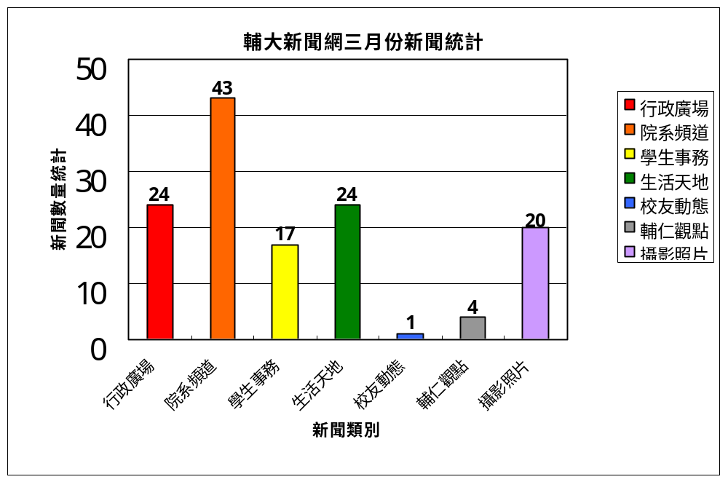
肆、教育發展資金組
一、募款成果報告
九十四年二月份全校募款總收入$1,158,300元整。
序號 | 帳戶 | 捐款收入 | 手續費
1 | 資郵甲 | 161,300 | 625
2 | 資郵乙 | 150,500 | 0
3 | 台新銀行 | 18,700 | 468
4 | 彰化銀行 | 827,800 | 20
 | 總計 | 1,158,300 | 1,113
二、捐款排名
九十四年二月份捐款前三名為：
(1) STIFTUNG AUXILIUM 821,800元 捐科學與宗教研究中心。
(2) 山富製帽有限公司 70,000元 捐流行系。
(3) 社會系全體師生 50,000元 捐社會系。
三、各院捐款收入統計表
受款單位 | 捐款收入金額 | 百分比
全校未指定用途 | 15,100 | 1.30%
校本部 | 56,000 | 4.83%
文學院 | 10,500 | 0.91%
藝術學院 | - | 0.00%
醫學院 | 6,300 | 0.54%
理工學院 | 822,050 | 70.97%
外語學院 | 31,350 | 2.71%
民生學院 | 75,000 | 6.48%
法學院 | 3,000 | 0.26%
管理學院 | 84,000 | 7.25%
社會科學院 | 54,000 | 4.66%
進修成長學院 | 1,000 | 0.09%
總計 | 1,158,300 | 100.00%
四、各院捐款收入比例圖
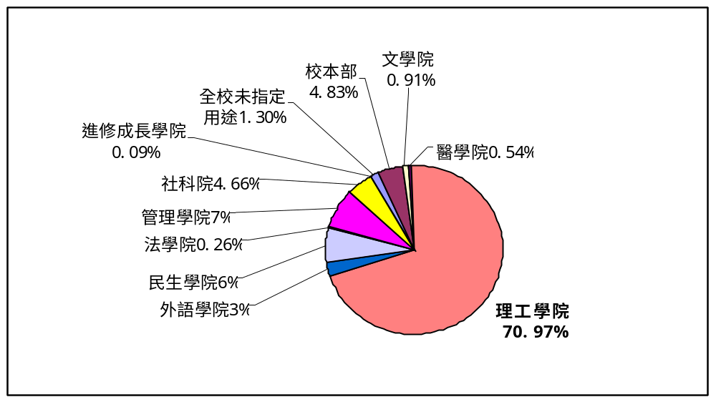
五、募款業務報告
1.2月底配合管理學院評鑑提交教育發展資金組業務簡介報告，符合評鑑要求英譯公共事務室各組業務報告。
2. 3月1日梁德馨主任於會計室舉辦之「九十四學年度預算說明會」報告全校各院、系（所）基金/捐款使用管理辦法彙整情形，並進一步解說「輔仁大學各界捐款使用理辦法」相關條文，與各院、系（所）主管及秘書作更深入之溝通。
3.為八十週年校慶系列活動-校友晚宴具函邀請節目主持人；與活動地點圓山飯店進行合約草擬；3月9日提交校友晚宴活動簡介、報名表及專用繳款單交校友組彙整。
4.公共事務室商請資訊中心建置募款系統，3月3日下午於伯達樓二樓辦公室，由電子化組顧宏達組長帶領組員向公共事務室梁德馨主任及組員作系統第一階段簡報。3月25日由資訊中心派員至公共事務室解說轉檔資料整理之規格。
5.提交行政副校長92學年各學院捐款收入依指定用途分類統計表。
6.彙整各大學捐款使用管理辦法，並調查各大學行政中心抽扣捐款行政管理費之作法。
7.3月25日郵寄第2至3期輔大紀事報致美國地區校友，總郵寄份數1606份。上期美國郵寄退件總計58件，已登入校友維護系統更新資料完畢。
8.草擬修訂「輔仁大學各界捐款使用管理辦法」及「教育發展資金委員會設置辦法」。
9.94年2月份代辦校友證件雜項收入總計13,920元整(含手續費：759元)，明細登錄完整。

